Методички по статистике для МПФ.
Методички – для преподавателей. Жирным шрифтом выделены указания.

ЗАНЯТИЕ №11
Анализ заболеваемости

Для выполнения задания нужно:
Два стандартных файла с учебными данными.
Выход в Интернет нужен.

1. Абсолютная заболеваемость. Случай больших чисел

Под случаем заболевания понимают выявленный, диагностированный и зарегистрированный случай. Для многих заболеваний выявленные случаи заболеваний – лишь малая часть, и большая часть проходят мимо системы регистрации.
В том случае, если заболевание продолжается длительное время, разделяют инцидентность и превалентность. Превалентность определяется по общему числу больных, инцидентность – по числу впервые выявленных случаев.
Однако в том случае, если выявляемость мала, то при заданном количестве «истинных» случаев заболевания количество зарегистрированных случаев заболевания будет с достаточной точностью распределена по Пуассону, потому что то, что заболевание приняло манифестную форму и было зарегистрировано – независимы события с достаточно малой вероятностью.
В общем случае вариация числа зарегистрированных случаев складывается не только из вариации регистрируемости и манифестности, но и из вариации «всех случаев заболевания». Поэтому доверительные границы будут несколько больше, и достоверность различий – меньше, чем в принятом предположении.
Общее число зарегистрированных случаев заболевания (в определенной группе в определенное время) называется абсолютной заболеваемостью. Например, «в детском саду №13 за июнь 2011 года у детей было зарегистрировано 4 случая заболеваемости дизентерией Зонне» или «В г. Энске за 2010 год у совокупного населения было выявлено 2173 случая педикулеза».
Технически определение достоверности различий абсолютной заболеваемости удобнее разделить на 2 варианта – когда абсолютная заболеваемость достаточно большая (от 100 случаев) и когда она небольшая (до 100 случаев).
В обоих случаях, так как используемые предположения о распределении абсолютной заболеваемости по Пуассону не абсолютно точны, мы не будем искать точные решения, а удовлетворимся приближенными.
Если заболевших A распределено по Пуассону и оно достаточно велико, то для достаточно большого λ распределение Пуассона с этим показателем распределено примерно нормально с математическим ожиданием λ и среднеквадратичным отклонением .
Рассмотрим примеры и решим типовые задачи.

Первой из них будет расчет достоверности отличия числа заболевших от ожидаемого количества.
Пусть в городе Менске принято, что эпидемия гриппа начинается, если число случаев заболевания гриппом за месяц достоверно превышает 250 случаев. За март зарегистрировано 297 случаев. Достигнуто ли достоверное превышение?
Введем данные:
А фактическая | 297
А ожидаемая | 250
Рассчитаем модуль разности ожидаемого и полученного А:
А фактическая | 297
А ожидаемая | 250
модуль разности А | =ABS(B1-B2)
Среднеквадратичное отклонение А рассчитываем как корень из абсолютной заболеваемости:
А фактическая | 297
А ожидаемая | 250
модуль разности А | 47
ср. кв. откл. А | =КОРЕНЬ(B1)
Как и ранее в подобных задачах, рассчитываем t как отношение разности полученного и ожидаемого значение, деленное на среднеквадратичное отклонение:
А фактическая | 297
А ожидаемая | 250
модуль разности А | 47
ср. кв. откл. А | 17,2336879
t | =B3/B4
В предположении о равенстве ожидаемой и фактической абсолютной заболеваемости данная величина распределена нормально с нулевым мат.ожиданием и единичной дисперсией. Рассчитаем вероятность что такая случайная величина менее –t
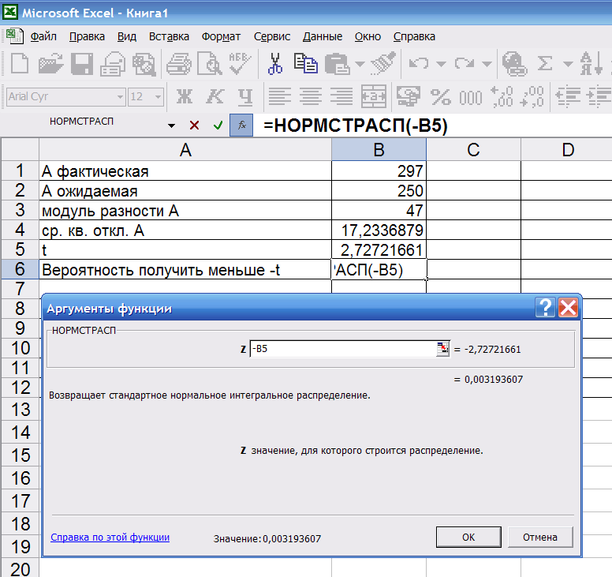

Так как проверяется двусторонняя гипотеза о равенстве, то для получения р нужно эту вероятность умножить на 2:
А фактическая | 297
А ожидаемая | 250
модуль разности А | 47
ср. кв. откл. А | 17,2336879
t | 2,72721661
Вероятность получить меньше -t | 0,00319361
р | =2*B6
Получили, что с р≈0,006 эпидемический порог превышен.

Пусть было зарегистрировано 297 случаев заболевания. Определим доверительные границы.
А фактическая | 297
р | 0,05
Рассчитаем среднеквадратичное отклонение А
А фактическая | 297
р | 0,05
ср. кв. откл. А | =КОРЕНЬ(B1)
Для данного р для нормального распределения рассчитаем t
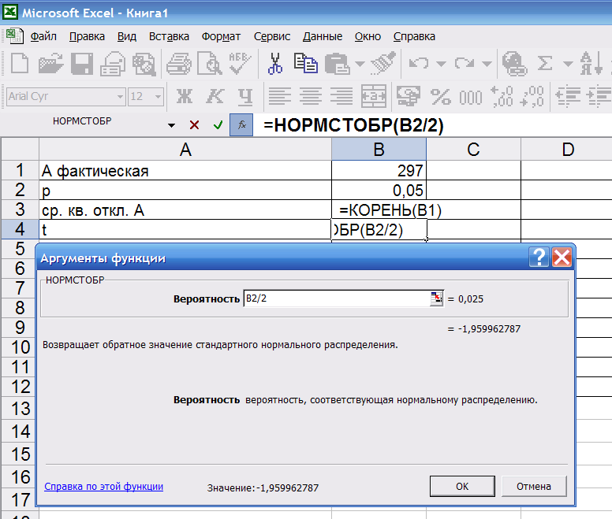

Аналогично рассмотренным выше задачам рассчитаем доверительные границы для абсолютной заболеваемости:
А фактическая | 297
р | 0,05
ср. кв. откл. А | 17,2336879
t | -1,9599628
Доверительные границы А:
от | =B1+B4*B3
до | =B1-B4*B3
Заметим, что, так как мы получили отрицательное t, то для получения нижней границы мы прибавляем, а для получения верхней – вычитаем.
В результате получили:
А фактическая | 297
р | 0,05
ср. кв. откл. А | 17,2336879
t | -1,9599628
Доверительные границы А:
от | 263,222613
до | 330,777387
Для того, чтобы не объяснять начальству, почему доверительные границы для целой величины оказались нецелыми, меняем формат двух последних ячеек на целые числа:
А фактическая | 297
р | 0,05
ср. кв. откл. А | 17,2336879
t | -1,9599628
Доверительные границы А:
от | 263
до | 331

Теперь определим достоверность различия двух чисел заболевших.
Пусть в городе Менске в марте было зарегистрировано 297 случаев, а в апреле – 313 случаев. Было ли достоверное различие?
Месяц | март | апрель | разность
А фактическая | 297 | 313 | =B2-C2
Для распределения Пуассона дисперсия равна среднему.
Месяц | март | апрель | разность
А фактическая | 297 | 313 | -16
дисперсия А | =B2 | =C2
Дисперсия разности независимых случайных величин равна сумме дисперсий:
Месяц | март | апрель | разность
А фактическая | 297 | 313 | -16
дисперсия А | 297 | 313 | =B3+C3
Среднеквадратичное отклонение – корень из дисперсии. Рассчитываем и копируем
Месяц | март | апрель | разность
А фактическая | 297 | 313 | -16
дисперсия А | 297 | 313 | 610
ср. кв. откл. А | =КОРЕНЬ(B3)
Рассчитываем t как разность, деленную на среднеквадратичное отклонение разности:
Месяц | март | апрель | разность
А фактическая | 297 | 313 | -16
дисперсия А | 297 | 313 | 610
ср. кв. откл. А | 17,2336879 | 17,691806 | 24,6981781
t |  |  | -0,6478211
Полученное t при гипотезе о равенстве показателей распределено нормально с средним 0 и дисперсией 1. Рассчитываем вероятность получить данные или меньшие значения:
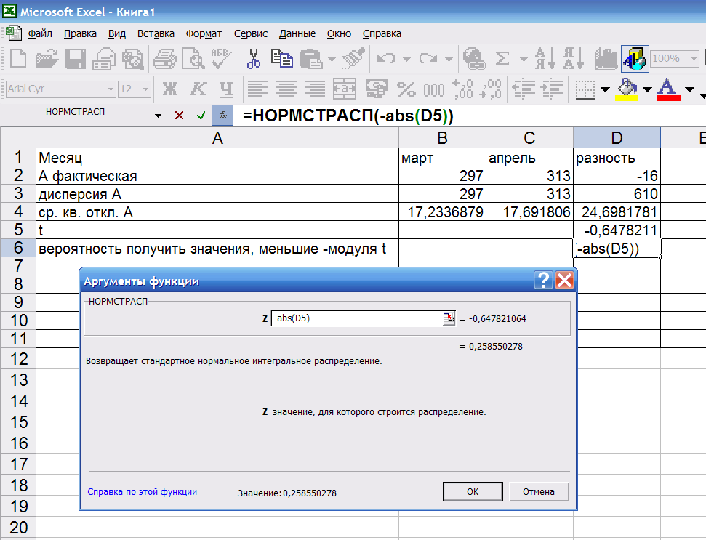

Так как проверяемая гипотеза – двусторонняя, то для получения р нужно эту вероятность умножить на 2.
Месяц | март | апрель | разность
А фактическая | 297 | 313 | -16
дисперсия А | 297 | 313 | 610
ср. кв. откл. А | 17,2336879 | 17,691806 | 24,6981781
t |  |  | -0,6478211
вероятность получить значения, меньшие -модуля t |  |  | 0,25855028
p |  |  | =2*D6

2. Абсолютная заболеваемость. Случай малых чисел

В случае достаточно малых абсолютных чисел распределение Пуассона можно аппроксимировать биномиальным распределением с тем же средним, но достаточно большим числом наблюдений. Например, для абсолютной заболеваемости менее 100 возьмем размер число наблюдений в тысячу.
Для начала определим достоверность отличия числа заболевших от ожидаемого количества.
Пусть в городе Ненске местная администрация считает, что эпидемическая вспышка в школе – это когда зарегистрировано 3 или более случаев заболевания за год. Пусть у нас было зарегистрировано 7 случаев заболевания ВГА за год. Можно ли утверждать, что эпидемический порог достоверно не превышен?
Введем данные.
Фактическая абсолютная заболеваемость | 7
Ожидаемая абсолютная заболеваемость | 3
Зададим гипотетическую численность
Фактическая абсолютная заболеваемость | 7
Ожидаемая абсолютная заболеваемость | 3
Гипотетическая численность | 1000
Рассчитаем фактическую гипотетическую заболеваемость на 1000
Фактическая абсолютная заболеваемость | 7
Ожидаемая абсолютная заболеваемость | 3
Гипотетическая численность | 1000
Фактическую гипотетическая заболеваемость на 1000 | =B1/B2
Введем р
Фактическая абсолютная заболеваемость | 7
Ожидаемая абсолютная заболеваемость | 3
Гипотетическая численность | 1000
Фактическую гипотетическая заболеваемость на 1000 | 2,33333333
р | 0,05
Воспользуемся программой расчета доверительных границ к биномиальному распределению:
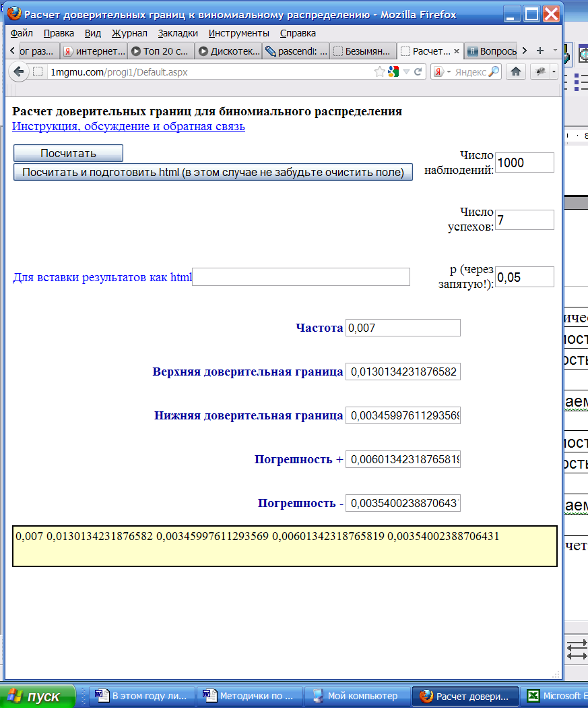
Копируем доверительные границы:
Фактическая абсолютная заболеваемость | 7
Ожидаемая абсолютная заболеваемость | 3
Гипотетическая численность | 1000
Фактическую гипотетическая заболеваемость на 1000 | 2,33333333
р | 0,05
Доверительные границы заболеваемости на 1000
от | 0,00345998
до | 0,01301342
Рассчитываем доверительные границы для абсолютной заболеваемости:
Фактическая абсолютная заболеваемость | 7
Ожидаемая абсолютная заболеваемость | 3
Гипотетическая численность | 1000
Фактическую гипотетическая заболеваемость на 1000 | 2,33333333
р | 0,05
Доверительные границы заболеваемости на 1000
от | 0,00345998
до | 0,01301342
Доверительные границы абсолютной заболеваемости
от | =B7*$B$3
до | =B8*$B$3

В результате получили:
Фактическая абсолютная заболеваемость | 7
Ожидаемая абсолютная заболеваемость | 3
Гипотетическая численность | 1000
Фактическую гипотетическая заболеваемость на 1000 | 2,33333333
р | 0,05
Доверительные границы заболеваемости на 1000
от | 0,00345998
до | 0,01301342
Доверительные границы абсолютной заболеваемости
от | 3,45997611
до | 13,0134232
что различия достоверны, и произошедшее действительно классифицируется как вспышка.
Заметим, что при данном решении мы также рассчитывали доверительные границы, так что для окончательного завершения рассмотрения этого случая остался случай определения достоверности различий двух абсолютных заболеваемостей.
Пусть имеются следующие данные:
Группа | первая | вторая
Абсолютная заболеваемость | 4 | 9
Вводим гипотетические размеры группы:
Группа | первая | вторая
Абсолютная заболеваемость | 4 | 9
гипотетическое общее число | 1000 | 1000
Рассчитываем гипотетическое число не заболевших
Группа | первая | вторая
Абсолютная заболеваемость | 4 | 9
гипотетическое общее число | 1000 | 1000
гипотетическое число не заболевших | =B3-B2 | =C3-C2
Вызываем программу расчета достоверности различий при помощи критерия «хи-квадрат»
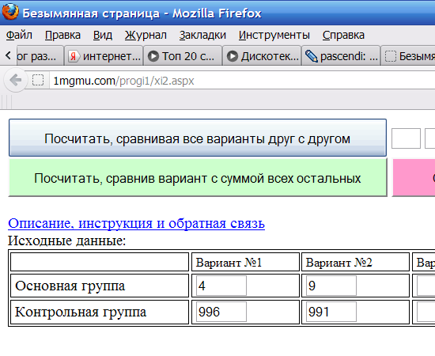
Проводим расчет:
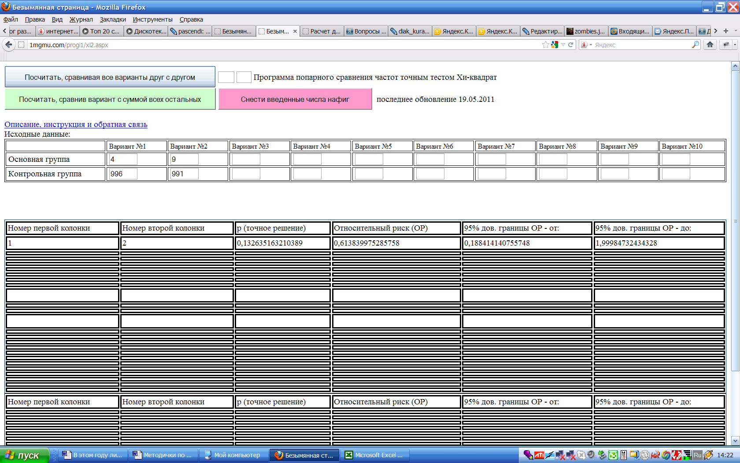
Получаем р около 0,13, то есть различия недостоверны.

3. Интенсивная заболеваемость.

Под интенсивной заболеваемостью понимают отношение абсолютной заболеваемости к численности группы. Так как получаются достаточно малые числа, то для большей наглядности полученную величину умножают на некоторое круглое число, например, на тысячу или на сто тысяч. В первом случае говорят «интенсивная заболеваемость на тысячу составила…», во втором – «интенсивная заболеваемость на сто тысяч составила…»
В большинстве задач определения достоверности различий она сводится к разобранным случаям. Для этого нужно, умножив интенсивную заболеваемость на численность и разделив на «число наглядности», получить абсолютную заболеваемость. Потом для нее определить достоверность различий, рассчитать доверительные границы и пр. В случае необходимости полученные доверительные границы или погрешности переводятся обратно в интенсивные показатели.
Единственный вариант, в котором есть хоть какое-то отличие по сравнению с предыдущим – это определение достоверности различий заболеваемости в группах разной численности. Он будет разобран последним, а пока повторим аналогичные варианты для интенсивной заболеваемости.
Первый случай. Определение доверительных границ для случая малых абсолютов.
Пусть в деревне Перемилово для заболеваемости ВГА были получены следующие данные:
Интенсивная заболеваемость школьников на тысячу | 93
Число школьников | 43
Рассчитаем абсолютную заболеваемость.
Интенсивная заболеваемость школьников на тысячу | 93
Число школьников | 43
Абсолютная заболеваемость | =B1*B2/1000
Рассчитаем доверительные границы к абсолютной заболеваемости. В данном случае можно рассчитывать ее как 4 из 43, не беря «гипотетическую численность» в 1000. Если бы численность была слишком большая, то прибегли бы к этому техническому трюку.
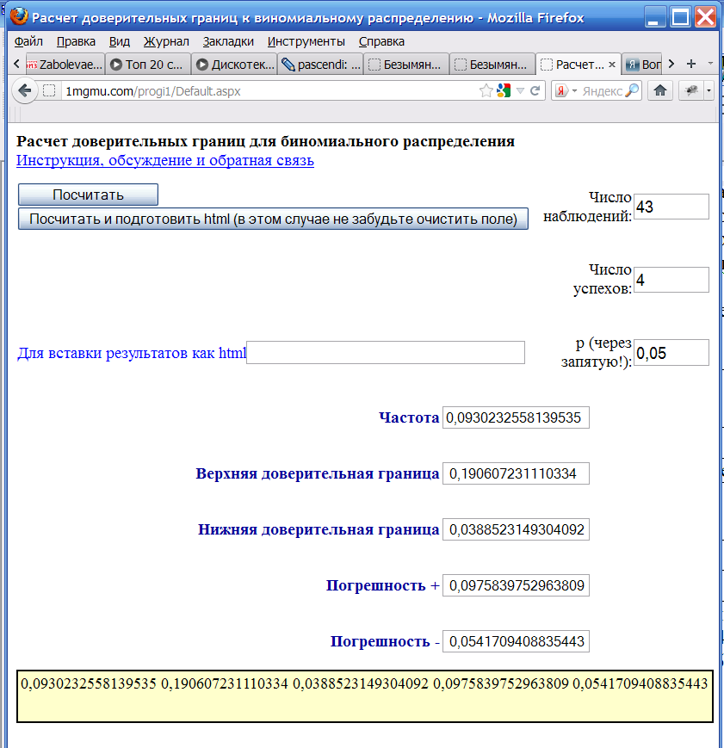
Копируем доверительные границы для доли заболевших:
Интенсивная заболеваемость школьников на тысячу | 93
Число школьников | 43
Абсолютная заболеваемость | 4
Доверительные границы для доли заболевших
от | 0,038852
до | 0,190607
Для перевода в интенсивную заболеваемость умножаем полученные величины на 1000:
Интенсивная заболеваемость школьников на тысячу | 93
Число школьников | 43
Абсолютная заболеваемость | 4
Доверительные границы для доли заболевших
от | 0,038852
до | 0,190607
Доверительные границы для интенсивной заболеваемости на тысячу
от | =1000*B5
до | =1000*B6

Если абсолютная заболеваемость большая, тог доверительные границы рассчитываем на основании аппроксимацией нормальным распределением, после чего опять все переводим в интенсивные показатели.

Как и ранее, в зависимости от величин абсолютной численности задача имеет два разных решения – для малых и больших абсолютных чисел.
Рассмотрим пример.
В 2009 году была следующая заболеваемость (инцидентность, по впервые выявленным случаям) для больных с нарушениями свертываемости крови:
 | Москва | Московская обл.
Заболеваемость на 100 тыс. | 0,400 | 1,184
Численность населения | 11 514 300 | 7092900
Рассчитаем абсолютную заболеваемость
 | Москва | Московская обл.
Заболеваемость на 100 тыс. | 0,400 | 1,184
Численность населения | 11 514 300 | 7092900
A | =B2*B3/100000 | =C2*C3/100000
Так как абсолютные заболеваемости достаточно малы, то считаем достоверность различия при помощи критерия «хи-квадрат». Уменьшаем «гипотетическую численноть», так чтобы она была в пределах тысячи, что нужно для практического применения критерия:
 | Москва | Московская обл.
Заболеваемость на 100 тыс. | 0,400 | 1,184
Численность населения | 11 514 300 | 7092900
A | 46 | 84
гипотетическая численность | 1151 | 709
Рассчитываем гипотетическое число незаболевших:
 | Москва | Московская обл.
Заболеваемость на 100 тыс. | 0,400 | 1,184
Численность населения | 11 514 300 | 7092900
A | 46 | 84
гипотетическая численность | 1151 | 709
гипотетическое число не заболевших | =B5-B4 | =C5-C4
Получаем:
 | Москва | Московская обл.
Заболеваемость на 100 тыс. | 0,400 | 1,184
Численность населения | 11 514 300 | 7092900
A | 46 | 84
гипотетическая численность | 1151 | 709
гипотетическое число не заболевших | 1105 | 625
Пользуемся программой определения достоверности различий при помощи критерия хи-квадрат:
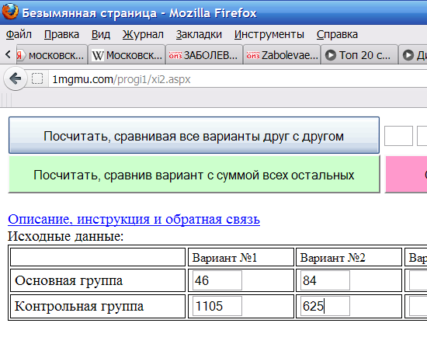
В результате получаем:
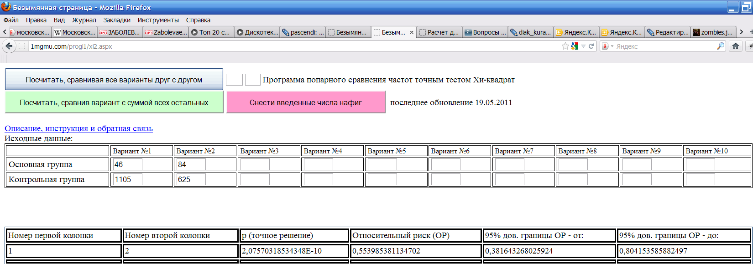

Итак, различия высокодостоверны.
Теперь рассмотрим случай больших чисел.
Для общего числе всех онкозаболеваний имеем следующее:
 | Москва | Московская обл.
Заболеваемость на 100 тыс. (I) | 880,300 | 814,300
Численность населения | 11 514 300 | 7092900
Рассчитываем абсолютную заболеваемость:
 | Москва | Московская обл.
Заболеваемость на 100 тыс. (I) | 880,300 | 814,300
Численность населения | 11 514 300 | 7092900
A | 101360 | 57757
Дисперсия А, так как оно распределено по Пуассону, равно среднему:
 | Москва | Московская обл.
Заболеваемость на 100 тыс. (I) | 880,300 | 814,300
Численность населения | 11 514 300 | 7092900
A | 101360 | 57757
дисперсия А | =B4 | =C4
Интенсивная заболеваемость I получается, если абсолютную заболеваемость умножить на число наглядности и разделить на численность. Так как при умножении случайной величины на число ее дисперсия умножается на квадрат этой величины, то для получения дисперсии I нужно дисперсию A умножить на квадрат числа наглядности и разделить на квадрат численности:
 | Москва | Московская обл.
Заболеваемость на 100 тыс. (I) | 880,300 | 814,300
Численность населения | 11 514 300 | 7092900
A | 101360 | 57757
дисперсия А | 101360 | 57757
дисперсия I | =B5*100000*100000/(B3*B3) | =C5*100000*100000/(C3*C3)
Далее считаем разность и вспоминаем, что математическое ожидание разности независимых случайных величин равна разности их математических ожиданий, и дисперсия разности равна сумме дисперсий
 | Москва | Московская обл. | разность
Заболеваемость на 100 тыс. (I) | 880,300 | 814,300 | =B2-C2
Численность населения | 11 514 300 | 7092900
A | 101360 | 57757
дисперсия А | 101360 | 57757
дисперсия I | 7,64527587 | 11,48049458 | =B6+C6
Рассчитываем среднеквадратичное отклонение I
 | Москва | Московская обл. | разность
Заболеваемость на 100 тыс. (I) | 880,300 | 814,300 | 66,000
Численность населения | 11 514 300 | 7092900
A | 101360 | 57757
дисперсия А | 101360 | 57757
дисперсия I | 7,64527587 | 11,48049458 | 19,1257705
среднеквадратичное отклонение I | =КОРЕНЬ(B6) | =КОРЕНЬ(C6) | =КОРЕНЬ(D6)
Рассчитываем t
Заболеваемость на 100 тыс. (I) | 880,300 | 814,300 | 66,000
Численность населения | 11 514 300 | 7092900
A | 101360 | 57757
дисперсия А | 101360 | 57757
дисперсия I | 7,64527587 | 11,48049458 | 19,1257705
среднеквадратичное отклонение I | 2,7650092 | 3,388287854 | 4,37330201
t |  |  | =D2/D7
Далее аналогично рассмотренному ранее рассчитываем вероятность получить меньшие значения:
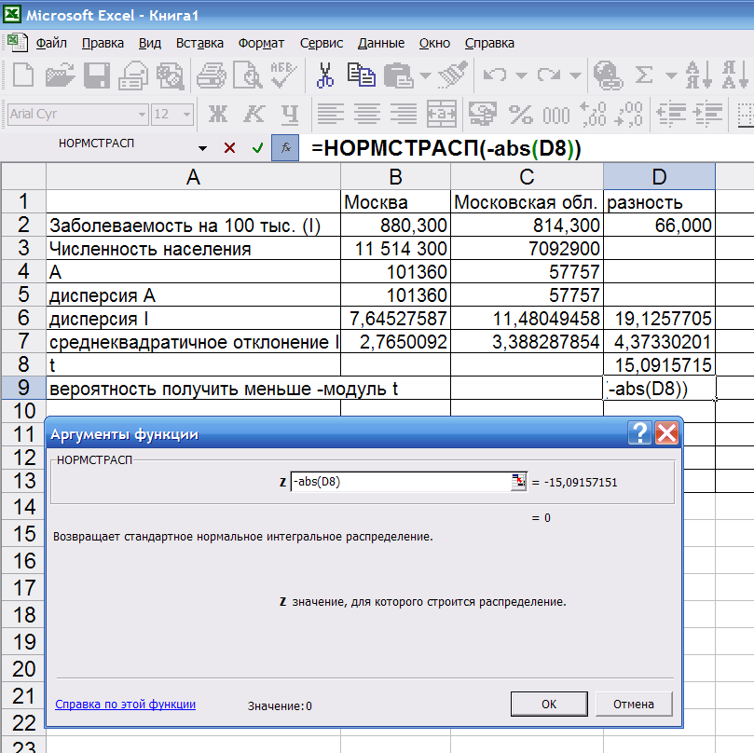
Так как мы проверяем двусторонний критерий, то умножим полученную вероятность на 2:
 | Москва | Московская обл. | разность
Заболеваемость на 100 тыс. (I) | 880,300 | 814,300 | 66,000
Численность населения | 11 514 300 | 7092900
A | 101360 | 57757
дисперсия А | 101360 | 57757
дисперсия I | 7,64527587 | 11,48049458 | 19,1257705
среднеквадратичное отклонение I | 2,7650092 | 3,388287854 | 4,37330201
t |  |  | 15,0915715
вероятность получить меньше -модуль t |  |  | 0
p |  |  | =2*D9
Получили высокодостоверные различия.

3. Экстенсивная заболеваемость
Под экстенсивной заболеваемостью понимают долю случаев заболевания, приходящихся на определенный вид или группу. Например:
- среди парентеральных вирусных гепатитов на долю ВГВ приходится 83,2%,
- среди детей возраста 4-6 лет на неорганизованных детей приходится 21,2% случаев ОКИ,
- на время эпидемического подъема приходится 91,2% случаев ветряной оспы.
Технология простая. Из данных об численности и общей заболеваемости рассчитываем размеры групп и абсолютные численности, после чего пересчитываем их в количества заболевших и незаболевших и сводим к ранее рассмотренным задачам.
Рассмотрим некоторые примеры.
Пусть нам нужно рассчитать доверительные границы для экстенсивной заболеваемости – доли сальмонеллезов среди всех кишечных инфекций:
Заболеваемость на 1000 ОКИ установленной этиологии | 27,3
Доля сальмонеллезов | 18,30%
численность населения | 53200
Рассчитываем абсолютную заболеваемость ОКИ:
Заболеваемость на 1000 ОКИ установленной этиологии | 27,3
Доля сальмонеллезов | 18,30%
численность населения | 53200
Абсолютная заболеваемость ОКИ | =B1*B3/1000
Рассчитываем число случаев заболевания сальмонеллезами:
Заболеваемость на 1000 ОКИ установленной этиологии | 27,3
Доля сальмонеллезов | 18,30%
численность населения | 53200
Абсолютная заболеваемость ОКИ | 1452,36
Абсолютная заболеваемость сальмонеллезами | =B4*B2
Получаем:
Заболеваемость на 1000 ОКИ установленной этиологии | 27,3
Доля сальмонеллезов | 18,30%
численность населения | 53200
Абсолютная заболеваемость ОКИ | 1452,36
Абсолютная заболеваемость сальмонеллезами | 265,7819
Полученные нами числа абсолютной заболеваемости не целые, что связано с тем, что исходные данные об интенсивной заболеваемости были приведены в слишком округленном виде. Поэтому, чтобы не резало глаз, меняем формат ячеек с ними, округляя до целых:
Заболеваемость на 1000 ОКИ установленной этиологии | 27,3
Доля сальмонеллезов | 18,30%
численность населения | 53200
Абсолютная заболеваемость ОКИ | 1452
Абсолютная заболеваемость сальмонеллезами | 266
Так как и общее число случаев, и число случаев сальмонеллеза достаточно велики, то можно считать через приближение нормальным распределением:
Заболеваемость на 1000 ОКИ установленной этиологии | 27,3
Доля сальмонеллезов | 18,30%
численность населения | 53200
Абсолютная заболеваемость ОКИ | 1452
Абсолютная заболеваемость сальмонеллезами | 266
Дисперсия абсолютной заболеваемости сальмонеллезами | =B5
среднеквадратичное откл. Абс. Заб. Сальмонеллезами | =КОРЕНЬ(B6)
Для расчета доверительных границ вводим р:
Заболеваемость на 1000 ОКИ установленной этиологии | 27,3
Доля сальмонеллезов | 18,30%
численность населения | 53200
Абсолютная заболеваемость ОКИ | 1452
Абсолютная заболеваемость сальмонеллезами | 266
Дисперсия абсолютной заболеваемости сальмонеллезами | 266
среднеквадратичное откл. Абс. Заб. Сальмонеллезами | 16,30282
р | 0,05
Рассчитываем t для двусторонней гипотезы с нормальным распределением:
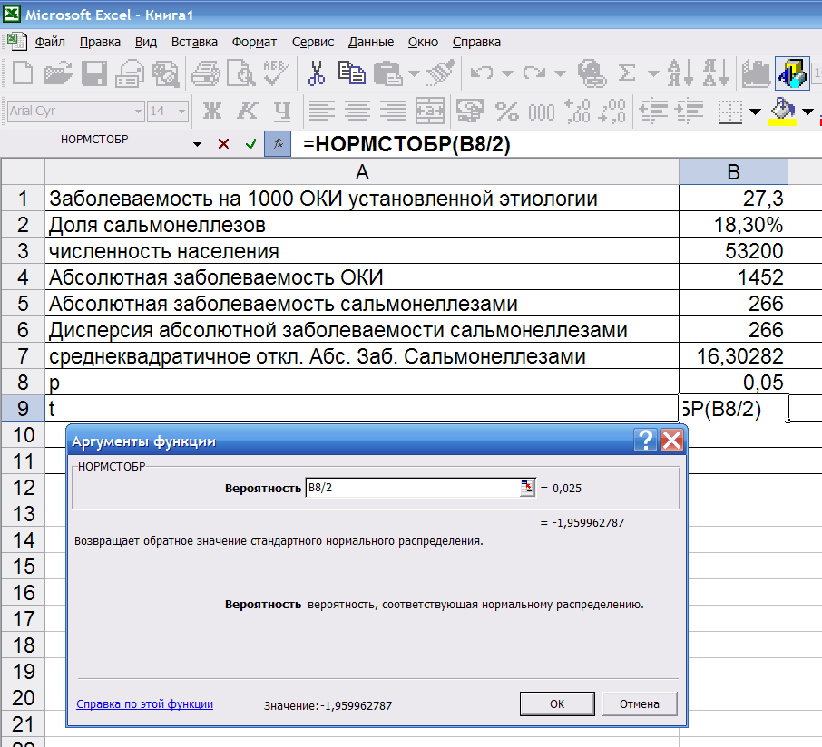
Переводим статпогрешность из абсолютной заболеваемости в интенсивную:
Заболеваемость на 1000 ОКИ установленной этиологии | 27,3
Доля сальмонеллезов | 18,30%
численность населения | 53200
Абсолютная заболеваемость ОКИ | 1452
Абсолютная заболеваемость сальмонеллезами | 266
Дисперсия абсолютной заболеваемости сальмонеллезами | 266
среднеквадратичное откл. Абс. Заб. Сальмонеллезами | 16,30282
р | 0,05
t | -1,95996
среднеквадратичное откл. Инт. Заб. Сальмонеллезами | =B7*1000/B3
Умножая ее на t, получаем полуширину доверительного интервала для интенсивной заболеваемости:
Заболеваемость на 1000 ОКИ установленной этиологии | 27,3
Доля сальмонеллезов | 18,30%
численность населения | 53200
Абсолютная заболеваемость ОКИ | 1452
Абсолютная заболеваемость сальмонеллезами | 266
Дисперсия абсолютной заболеваемости сальмонеллезами | 266
среднеквадратичное откл. Абс. Заб. Сальмонеллезами | 16,30282
р | 0,05
t | -1,95996
среднеквадратичное откл. Инт. Заб. Сальмонеллезами | 0,306444
полуширина доверительного интервала для интенсивной заболеваемости: | =-B9*B10
Поделив ее на интенсивную заболеваемость всеми ОКИ, получаем полуширину доверительного интервала для экстенсивной заболеваемости:
Заболеваемость на 1000 ОКИ установленной этиологии | 27,3
Доля сальмонеллезов | 18,30%
численность населения | 53200
Абсолютная заболеваемость ОКИ | 1452
Абсолютная заболеваемость сальмонеллезами | 266
Дисперсия абсолютной заболеваемости сальмонеллезами | 266
среднеквадратичное откл. Абс. Заб. Сальмонеллезами | 16,3028182
р | 0,05
t | -1,9599628
среднеквадратичное откл. Инт. Заб. Сальмонеллезами | 0,30644395
полуширина доверительного интервала для интенсивной заболеваемости: | 0,60061874
полуширина доверительного интервала для экстенсивной заболеваемости: | =B11/B1
Рассчитываем доверительные границы экстенсивной заболеваемости:
Заболеваемость на 1000 ОКИ установленной этиологии | 27,3
Доля сальмонеллезов | 18,30%
численность населения | 53200
Абсолютная заболеваемость ОКИ | 1452
Абсолютная заболеваемость сальмонеллезами | 266
Дисперсия абсолютной заболеваемости сальмонеллезами | 266
среднеквадратичное откл. Абс. Заб. Сальмонеллезами | 16,3028182
р | 0,05
t | -1,9599628
среднеквадратичное откл. Инт. Заб. Сальмонеллезами | 0,30644395
полуширина доверительного интервала для интенсивной заболеваемости: | 0,60061874
полуширина доверительного интервала для экстенсивной заболеваемости: | 0,02200069
Доверительные границы для доли сальмонеллезов: | =B2-B12
от | =B2+B12

Другой пример.
Город: | Мухосранск | Зажопинск
Численность | 525000 | 393200
Интенсивная заболеваемость вирусными гепатитами на 1000 | 0,12 | 0,33
доля ВГС | 13,30% | 16,10%

Рассчитаем абсолютную заболеваемость вирусными гепатитами:
Город: | Мухосранск | Зажопинск
Численность | 525000 | 393200
Интенсивная заболеваемость вирусными гепатитами на 1000 | 0,12 | 0,33
доля ВГС | 13,30% | 16,10%
абсолютная заболеваемость вирусными гепатитами | =B3*B2/1000
И абсолютную заболеваемость ВГС
Город: | Мухосранск | Зажопинск
Численность | 525000 | 393200
Интенсивная заболеваемость вирусными гепатитами на 1000 | 0,12 | 0,33
доля ВГС | 13,30% | 16,10%
абсолютная заболеваемость вирусными гепатитами | 63 | 129,756
абсолютная заболеваемость ВГС | =B5*B4
Рассчитываем абсолютную заболеваемость другими вирусными гепатитами:
Город: | Мухосранск | Зажопинск
Численность | 525000 | 393200
Интенсивная заболеваемость вирусными гепатитами на 1000 | 0,12 | 0,33
доля ВГС | 13,30% | 16,10%
абсолютная заболеваемость вирусными гепатитами | 63 | 129,756
абсолютная заболеваемость ВГС | 8 | 21
абсолютная заболеваемость другими вирусными гепатитами: | =B5-B6
Меняем формат ячеек, округляя до единиц абсолютную заболеваемость:
Город: | Мухосранск | Зажопинск
Численность | 525000 | 393200
Интенсивная заболеваемость вирусными гепатитами на 1000 | 0,12 | 0,33
доля ВГС | 13,30% | 16,10%
абсолютная заболеваемость вирусными гепатитами | 63 | 130
абсолютная заболеваемость ВГС | 8 | 21
абсолютная заболеваемость другими вирусными гепатитами: | 55 | 109

Определяем достоверность различий при помощи теста хи-квадрат:
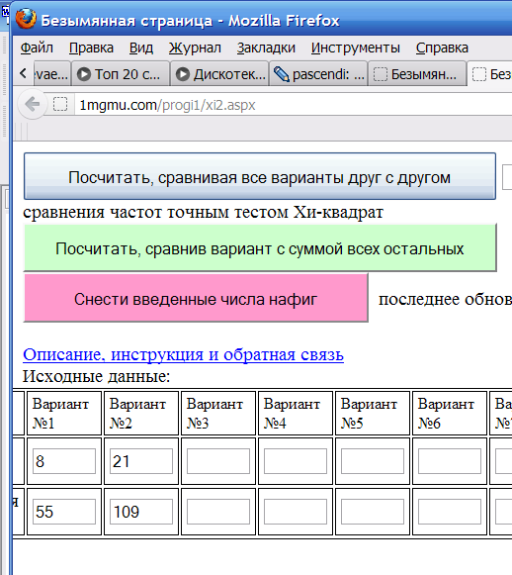

Получаем:
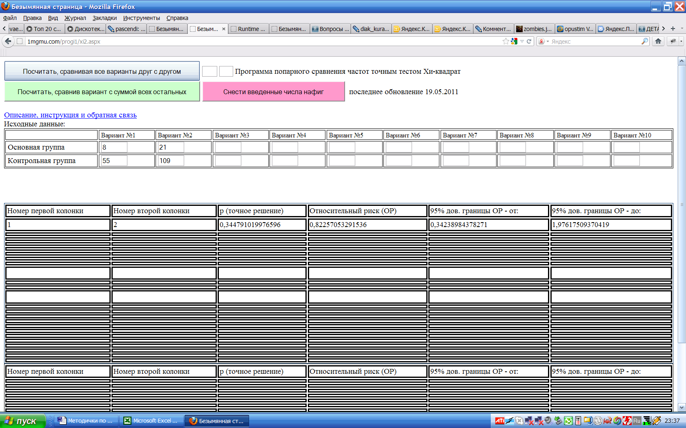

САМОСТОЯТЕЛЬНОЕ ЗАДАНИЕ

Скачать в сайта 1mgmu.com из корневой директории файл zab2010.pdf

Из таблицы 1.6 брать фактические данные о заболеваемости (инцидентности) больных с сахарным диабетом.
В зависимости от варианта 1-8 каждый берет один из 8 федеральных округов и работает с данным (областями, краями и пр.) из него.
А) Для данных об инсулинзависимом сахарнм диабете за 2008 и 2009 годы (таблица 1.6) рассчитать доверительные границы к заболеваемости.
Построить столбиковую диаграмму интенсивной заболеваемости в виде двух рядов по областям (за 2008 и 2009 годы). Приделать «рога» со значениями полуширины доверительного интервала.
Б) Построить столбиковую диаграмму с долями инсулинзависимого диабета среди общего числа заболеваний диабетом, тоже в виде 2 рядов столбиковой диаграммы. Рассчитать достоверность изменений доли инсулинзависимого сахарного диабета.

